**Teplota, čas, vyparovanie**

**B.skupina**

Meno a priezvisko: ..........................................................

Trieda: ............................................................................ Body/známka:.................................

1. **Doplň tabuľku:**

|  |  |  |  |  |
| --- | --- | --- | --- | --- |
| Fyzikálna veličina | Značka veličiny | Základná jednotka (slovom) a jej značka | Iné jednotky (slovom) a ich značky | Meradlá veličiny  - rôzne druhy |
| **ČAS** |  |  |  |  |
| **TEPLOTA** |  |  |  |  |

1. **Rýchlosť vyparovania závisí od:** 1.........................................................................................

2.........................................................................................

3.........................................................................................

1. **Doplň správne tvrdenia**:

* Tlak vzduchu s nadmorskou výškou sa (zväčšuje/zmenšuje)..........................................
* V tlakovom hrnci vrie voda pri teplote(väčšej, menšej)................................. ako 100°C.
* Horolezci vo veľkých výškach varia vodu pri teplote (väčšej/menšej)............ako 100°C.
* Na rýchle uvarenie potravín sa používa...........................................................................
* Čím je atmosférický tlak menší, tým vrie voda pri (vyššej/nižšej)..................... teplote.

1. **Premeň jednotky času:** 30 h = ............................... s

2 dni = ........................... min

3 780 min = ............................... s

5. Doplň charakteristiku **varu kvapaliny**.

**Var** je ___________________________________________________________________________________________

1. V čom sa odlišuje var kvapaliny od vyparovania?

_________________________________________________________________

_________________________________________________

1. **Na obrázkoch sú dva druhy teplomerov. Dopíš do tabuľky údaje o nich.**

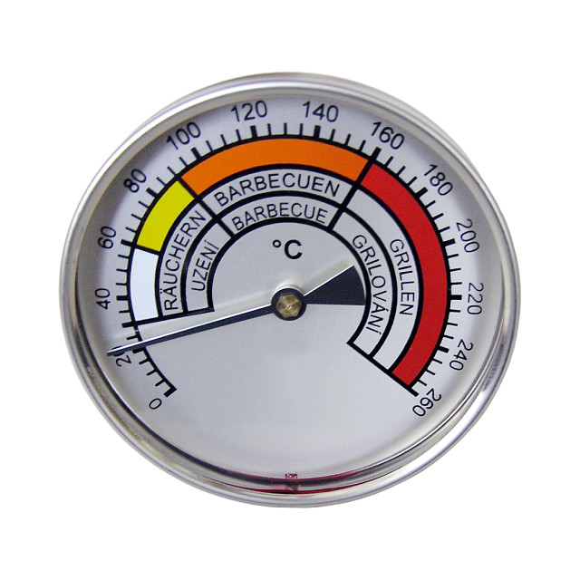

|  |  |  |
| --- | --- | --- |
| **Teplomer** | **bimetalický** | **ortuťový** |
| stupnica v |  |  |
| najmenší dielik |  |  |
| merací rozsah |  |  |



1. **Doplň podľa grafu:**

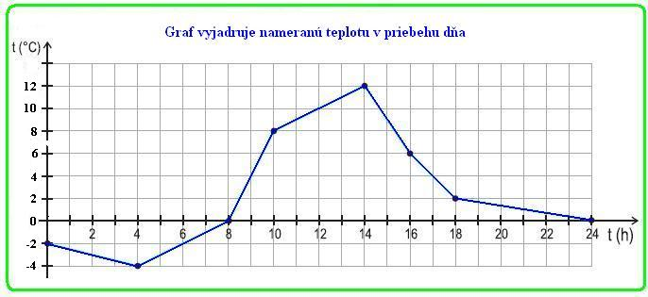

Najvyššia nameraná teplota bola .........................................................................................

Od 16.00h do 24.00h teplota klesla o ..................................................................................

O 18.00 h. bola nameraná teplota .......................................................................................

Rozdiel medzi najvyššou a najnižšou nameranou teplotou bol ...........................................

**Teplota, čas, vyparovanie**

**A.skupina**

Meno a priezvisko: ..........................................................

Trieda: ............................................................................ Body/známka:.................................

1. **Doplň tabuľku:**

|  |  |  |  |  |
| --- | --- | --- | --- | --- |
| Fyzikálna veličina | Značka veličiny | Základná jednotka (slovom) a jej značka | Iné jednotky (slovom) a ich značky | Meradlá veličiny  - rôzne druhy |
| **ČAS** |  |  |  |  |
| **TEPLOTA** |  |  |  |  |

1. **Rýchlosť vyparovania závisí od:**

1.........................................................................................

2.........................................................................................

3.........................................................................................

1. **Doplň správne tvrdenia**:

* Tlak vzduchu s nadmorskou výškou sa (zväčšuje/zmenšuje)..........................................
* V tlakovom hrnci vrie voda pri teplote(väčšej, menšej)................................. ako 100°C.
* Horolezci vo veľkých výškach varia vodu pri teplote (väčšej/menšej)............ako 100°C.
* Na rýchle uvarenie potravín sa používa...........................................................................
* Čím je atmosférický tlak menší, tým vrie voda pri (vyššej/nižšej)..................... teplote.

1. **Premeň jednotky času:** 20 h = ............................... s

3 dni = ........................... min

3 120 min = ............................... s

5. Doplň charakteristiku **varu kvapaliny**.

**Var** nastáva ak sa____________________________________________________________________________

1. V čom sa odlišuje var kvapaliny od vyparovania?

_________________________________________________________________

_________________________________________________

1. **Na obrázkoch sú dva druhy teplomerov. Dopíš do tabuľky údaje o nich.**



|  |  |  |
| --- | --- | --- |
| **Teplomer** | **bimetalický** | **ortuťový** |
| stupnica v |  |  |
| najmenší dielik |  |  |
| merací rozsah |  |  |



1. **Doplň podľa grafu:**



Najnižšia nameraná teplota bola .........................................................................................

Od 14.00h do 18.00h teplota klesla o ..................................................................................

O 10.00 h. bola nameraná teplota .......................................................................................

Najväčší rozdiel v nameraných teplotách bol ......................................................................